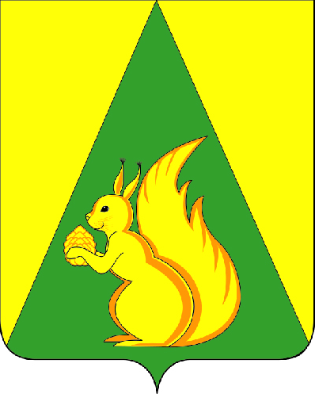

ИНФОРМАЦИОННЫЙ
ВЕСТНИК
Совета и администрации
муниципального района
«Усть-Куломский»

№ 44
от 11.10.2024 г.
с. Усть-Кулом
2024 год

Содержание
I. Постановления главы МР «Усть-Куломский»-руководителя администрации района.
1. Постановление главы МР «Усть-Куломский»-руководителя администрации района от 08.10.2024 №32 «О назначении публичных слушаний по проекту внесения изменений в проектную документацию по планировке территории (проект межевания территории кадастрового квартала 11:07:4201008 в с.Усть-Кулом)». | Стр.3
2. Постановление главы МР «Усть-Куломский»-руководителя администрации района от 08.10.2024 №33 «О назначении публичных слушаний по проекту внесения изменений в проектную документацию по планировке территории (проект межевания территории кадастрового квартала 11:07:4201010 в с.Усть-Кулом)». | Стр.6
II. Постановления администрации МР «Усть-Куломский».
1. Постановление администрации МР «Усть-Куломский» от 20.09.2024 №1325 «Об осуществлении контроля за использованием и сохранностью жилых помещений, нанимателями или членами семей нанимателей по договорам социального найма либо собственниками которых являются дети-сироты и дети, оставшиеся без попечения родителей, за обеспечением надлежащего санитарного и технического состояния жилых помещений, а также за распоряжением ими на территории МО МР "Усть-Куломский" Республики Коми». | Стр.9
2. Постановление администрации МР «Усть-Куломский» от 03.10.2024 №1368 «О внесении изменений в постановление администрации МР «Усть-Куломский» от 12.01.2024 № 32 «О распределении иных межбюджетных трансфертов бюджетам сельских поселений по осуществлению мероприятий по обеспечению безопасности людей на водных объектах, охране их жизни и здоровья». | Стр.16
3. Постановление администрации МР «Усть-Куломский» от 03.10.2024 №1374 «О внесении изменений в постановление администрации муниципального района «Усть-Куломский» от 29июля 2024 года № 1020 «Об утверждении реестра мест (площадок) накопления твердых коммунальных отходов, расположенных на территории муниципального района «Усть-Куломский». | Стр.18
4. Постановление администрации МР «Усть-Куломский» от 04.10.2024 №1375 «О внесении изменений в постановление администрации от 29.03.2023 г.№385 «Об утверждении краткосрочного плана реализации региональной программы капитального ремонта общего имущества в многоквартирных домах в Республике Коми на 2015-2059 годы на территории муниципального образования муниципального района «Усть-Куломский» на 2024-2026 годы». | Стр.20
5. Постановление администрации МР «Усть-Куломский» от 09.10.2024 №1403 «О внесении дополнений в Правила землепользования и застройки муниципального образования сельского поселения «Усть-Кулом», входящего в состав муниципального образования муниципального района «Усть-Куломский». | Стр.28
6. Постановление администрации МР «Усть-Куломский» от 09.10.2024 №1404 «О внесении дополнений в Правила землепользования и застройки сельского поселения «Пожег» муниципального района «Усть-Куломский» Республики Коми». | Стр.30
7. Постановление администрации МР «Усть-Куломский» от 09.10.2024 №1405 «О внесении дополнения в Правила землепользования и застройки муниципального образования сельского поселения «Помоздино», входящего в состав муниципального образования муниципального района «Усть-Куломский». | Стр.32
8. Постановление администрации МР «Усть-Куломский» от 09.10.2024 №1406 «О внесении изменений в Правила землепользования и застройки муниципального образования сельского поселения «Зимстан», входящего в состав муниципального образования муниципального района «Усть-Куломский». | Стр.34
9. Постановление администрации МР «Усть-Куломский» от 09.10.2024 №1407 «О внесении дополнений в Правила землепользования и застройки сельского поселения «Югыдъяг» муниципального района «Усть-Куломский» Республики Коми». | Стр.39
III. Иные информационные материалы. | Стр.41
1.Информационное сообщение. | Стр.41
2. Информационное сообщение. | Стр.41

I. Постановления главы МР «Усть-Куломский»-руководителя администрации района.


«Кулöмдiн» муниципальнöй районса юралысьлöн-
районса администрацияöн веськöдлысьлöн
Ш У Ö М
Глава муниципального района «Усть-Куломский»-
руководитель администрации района

П О С Т А Н О В Л Е Н И Е

08 октября 2024 г. № 32

Республика Коми
с. Усть-Кулом

О назначении публичных слушаний по проекту внесения изменений в проектную документацию по планировке территории (проект межевания территории кадастрового квартала 11:07:4201008 в с.Усть-Кулом)

В соответствии с Градостроительным кодексом Российской Федерации, Федеральным законом от 06.10.2003 года №131-ФЗ «Об общих принципах организации местного самоуправления в Российской Федерации», решением Совета муниципального района «Усть-Куломский» от 14 декабря 2023 №XXVII-442 «Об утверждении порядка организации и проведения публичных слушаний, общественных обсуждений на территории муниципального образования муниципального района «Усть-Куломский» (далее - Порядок) п о с т а н о в л я ю:

1. Назначить публичные слушания по проекту внесения изменений в проектную документацию по планировке территории(проект межевания территории) кадастрового квартала 11:07:4201008, утвержденную Постановлением Администрации МР «Усть-Куломский» №1451 от 02.10.2022 г., расположенной в по адресу Российская Федерация, Республика Коми, Усть-Куломский муниципальный район, сельское поселение Усть-Кулом, село Усть-Кулом согласно приложению.
2. Комиссии по землепользованию и застройке организовать проведение публичных слушаний по проекту внесения изменений в проектную документацию по планировке территории(проект межевания территории) кадастрового квартала 11:07:4201008, утвержденную Постановлением Администрации МР «Усть-Куломский» №1451 от 02.10.2022 г., расположенной в по адресу Российская Федерация, Республика Коми, УстьКуломский муниципальный район, сельское поселение Усть-Кулом, село Усть-Кулом(далее – организатор).
3. Организатору обеспечить проведение публичных слушаний в соответствии с Порядком и настоящим постановлением.
4. Публичные слушания провести25 октября 2024 года в следующем порядке:
- определить место проведения слушаний для жителей СП «Усть-Кулом» - Республика Коми, Усть-Куломский район, с.Усть-Кулом, ул.Гагарина, д. 1, в администрации сельского поселения «Усть-Кулом», начало слушаний – 15 ч. 00 мин.
5. Для подготовки и проведения публичных слушаний образовать временную комиссию (далее-комиссия) в составе:
Председатель:
Бадьин В.В.- заместитель руководителя администрации МР «Усть-Куломский»
Члены комиссии:
Коноплёва Г.О. -заведующий отделом архитектуры и градостроительства - главный архитектор администрации МР «Усть-Куломский»;
Губер Ю.И. – заведующий отделом по управлению муниципальным имуществом администрации МР «Усть-Куломский»;
Генрих О.А. - заместитель заведующего отделом по управлению муниципальным имуществом администрации МР «Усть-Куломский»;
Игнатов Виктор Петрович–руководитель администрации сельского поселения «Усть-Кулом» (по согласованию).
6. Комиссии:
1) обеспечить опубликование в Информационном вестнике Совета и администрации муниципального района "Усть-Куломский" и размещение на официальном сайте администрации муниципального района "Усть-Куломский" в информационно-телекоммуникационной сети "Интернет" проекта муниципального правового акта не позднее 3 календарных дней до назначенной даты проведения публичных слушаний, на едином портале в соответствии с Правилами использования единого портала в целях организации и проведения публичных слушаний, утвержденными постановлением Правительства Российской Федерации от 03.02.2022 N 101;
2) обеспечить опубликование материалов, информации о проведении публичных слушаний в Информационном вестнике Совета и администрации муниципального района "Усть-Куломский" и размещение на официальном сайте администрации муниципального района "Усть-Куломский" в информационно-телекоммуникационной сети "Интернет" с указанием темы публичных слушаний, даты, времени и места проведения публичных слушаний не позднее 3 календарных дней до назначенной даты проведения публичных слушаний, на едином портале в соответствии с Правилами использования единого портала в целях организации и проведения публичных слушаний, утвержденными постановлением Правительства Российской Федерации от 03.02.2022 N 101;
3) определить докладчиков (содокладчиков);
4) установить порядок выступлений на публичных слушаниях;
5) организовать опубликование в Информационном вестнике Совета и администрации муниципального района "Усть-Куломский" и размещение на официальном сайте администрации муниципального района "Усть-Куломский" в информационно-телекоммуникационной сети "Интернет" решения по результатам публичных слушаний.
7. Контроль за исполнением настоящего постановления возложить на заместителя руководителя администрации муниципального района «Усть-Куломский» В.В.Бадьина.
8. Настоящее постановление вступает в силу со дня его опубликования в информационном вестнике Совета и администрации муниципального района «Усть-Куломский».

Глава МР «Усть-Куломский»-
руководитель администрации района С.В.Рубан

«Кулöмдiн» муниципальнöй районса юралысьлöн-
районса администрацияöн веськöдлысьлöн
Ш У Ö М
Глава муниципального района «Усть-Куломский»-
руководитель администрации района

П О С Т А Н О В Л Е Н И Е

08 октября 2024 г. № 33

Республика Коми
с. Усть-Кулом

О назначении публичных слушаний по проекту внесения изменений в проектную документацию по планировке территории (проект межевания территории кадастрового квартала 11:07:4201010 в с.Усть-Кулом)

В соответствии с Градостроительным кодексом Российской Федерации, Федеральным законом от 06.10.2003 года №131-ФЗ «Об общих принципах организации местного самоуправления в Российской Федерации», решением Совета муниципального района «Усть-Куломский» от 14 декабря 2023 №XXVII-442 «Об утверждении порядка организации и проведения публичных слушаний, общественных обсуждений на территории муниципального образования муниципального района «Усть-Куломский» (далее - Порядок) п о с т а н о в л я ю:
1. Назначить публичные слушания по проекту внесения изменений в проектную документацию по планировке территории(проект межевания территории) кадастрового квартала 11:07:4201010, утвержденную Постановлением Администрации МР «Усть-Куломский» №1110 от 31.08.2022 г., расположенной в по адресу Российская Федерация, Республика Коми, Усть-Куломский муниципальный район, сельское поселение Усть-Кулом, село Усть-Кулом согласно приложению.
2. Комиссии по землепользованию и застройке организовать проведение публичных слушаний по проекту внесения изменений в проектную документацию по планировке территории(проект межевания территории) кадастрового квартала 11:07:4201010, утвержденную Постановлением Администрации МР «Усть-Куломский» №1110 от 31.08.2022 г., расположенной в по адресу Российская Федерация, Республика Коми, Усть-Куломский муниципальный район, сельское поселение Усть-Кулом, село Усть-Кулом(далее – организатор).
3. Организатору обеспечить проведение публичных слушаний в соответствии с Порядком и настоящим постановлением.
4. Публичные слушания провести25 октября 2024 года в следующем порядке:
- определить место проведения слушаний для жителей СП «Усть-Кулом» - Республика Коми, Усть-Куломский район, с.Усть-Кулом, ул.Гагарина, д. 1, в администрации сельского поселения «Усть-Кулом», начало слушаний – 15 ч. 00 мин.
5. Для подготовки и проведения публичных слушаний образовать временную комиссию (далее-комиссия) в составе:
Председатель:
Бадьин В.В.- заместитель руководителя администрации МР «Усть-Куломский»
Члены комиссии:
Коноплёва Г.О. -заведующий отделом архитектуры и градостроительства - главный архитектор администрации МР «Усть-Куломский»;
Губер Ю.И. – заведующий отделом по управлению муниципальным имуществом администрации МР «Усть-Куломский»;
Генрих О.А. - заместитель заведующего отделом по управлению муниципальным имуществом администрации МР «Усть-Куломский»;
Игнатов Виктор Петрович–руководитель администрации сельского поселения «Усть-Кулом» (по согласованию).
6. Комиссии:
1) обеспечить опубликование в Информационном вестнике Совета и администрации муниципального района "Усть-Куломский" и размещение на официальном сайте администрации муниципального района "Усть-Куломский" в информационно-телекоммуникационной сети "Интернет" проекта муниципального правового акта не позднее 3 календарных дней до назначенной даты проведения публичных слушаний, на едином портале в соответствии с Правилами использования единого портала в целях организации и проведения публичных слушаний, утвержденными постановлением Правительства Российской Федерации от 03.02.2022 N 101;
2) обеспечить опубликование материалов, информации о проведении публичных слушаний в Информационном вестнике Совета и администрации муниципального района "Усть-Куломский" и размещение на официальном сайте администрации муниципального района "Усть-Куломский" в информационно-телекоммуникационной сети "Интернет" с указанием темы публичных слушаний, даты, времени и места проведения публичных слушаний не позднее 3 календарных дней до назначенной даты проведения публичных слушаний, на едином портале в соответствии с Правилами использования единого портала в целях организации и проведения публичных слушаний, утвержденными постановлением Правительства Российской Федерации от 03.02.2022 N 101;
3) определить докладчиков (содокладчиков);
4) установить порядок выступлений на публичных слушаниях;
5) организовать опубликование в Информационном вестнике Совета и администрации муниципального района "Усть-Куломский" и размещение на официальном сайте администрации муниципального района "Усть-Куломский" в информационно-телекоммуникационной сети "Интернет" решения по результатам публичных слушаний.
7. Контроль за исполнением настоящего постановления возложить на заместителя руководителя администрации муниципального района «Усть-Куломский» В.В.Бадьина.
8. Настоящее постановление вступает в силу со дня его опубликования в информационном вестнике Совета и администрации муниципального района «Усть-Куломский».

Глава МР «Усть-Куломский»-
руководитель администрации района С.В.Рубан

II. Постановления администрации МР «Усть-Куломский».

«Кулöмдiн» муниципальнöй районса администрациялöн
ШУÖМ

Администрация муниципального района «Усть-Куломский»

20 сентября 2024 г. № 1325
Республика Коми
с. Усть-Кулом

Об осуществлении контроля за использованием и сохранностью жилых помещений, нанимателями или членами семей нанимателей по договорам социального найма либо собственниками которых являются дети-сироты и дети, оставшиеся без попечения родителей, за обеспечением надлежащего санитарного и технического состояния жилых помещений, а также за распоряжением ими на территории
МО МР "Усть-Куломский" Республики Коми

В соответствии с Федеральным законом от 21.12.1996 N 159-ФЗ "О дополнительных гарантиях по социальной поддержке детей-сирот и детей, оставшихся без попечения родителей", Законом Республики Коми от 01.12.2015 N 115-РЗ "О наделении органов местного самоуправления в Республике Коми отдельными государственными полномочиями Республики Коми", постановлением Правительства Республики Коми от 19.02.2019 N 83 "Об утверждении Порядка осуществления контроля за использованием и сохранностью жилых помещений, нанимателями или членами семей нанимателей по договорам социального найма либо собственниками которых являются дети-сироты и дети, оставшиеся без попечения родителей, за обеспечением надлежащего санитарного и технического состояния жилых помещений, а также за распоряжением ими" администрация МР "Усть-Куломский" п о с т а н о в л я е т:
1. Создать Комиссию по осуществлению контроля за использованием и сохранностью жилых помещений, нанимателями или членами семей нанимателей по договорам социального найма либо собственниками которых являются дети-сироты и дети, оставшиеся без попечения родителей, за обеспечением надлежащего санитарного и технического состояния жилых помещений, а также за распоряжением ими на территории МО МР "Усть-Куломский" Республики Коми согласно приложению N 1 к настоящему постановлению.
2. Утвердить Положение по осуществлению контроля за использованием и сохранностью жилых помещений, нанимателями или членами семей нанимателей по договорам социального найма либо собственниками которых являются дети-сироты и дети, оставшиеся без попечения родителей, за обеспечением надлежащего санитарного и технического состояния жилых помещений на территории МО МР "Усть-Куломский" Республики Коми согласно приложению N 2 к настоящему постановлению.
3. Контроль за исполнением настоящего постановления возложить на заместителя руководителя администрации МР "Усть-Куломский" Бадьина В.В.
4. Настоящее постановление вступает в силу со дня опубликования в информационном вестнике Совета и администрации МР "Усть-Куломский".

Глава МР «Усть-Куломский»-
руководитель администрации района С.В. Рубан

Утвержден
постановлением
администрации МР "Усть-Куломский"
от 20.09.2024 г. N 1325

(Приложение N 1)

Состав
Комиссии об осуществлении контроля за использованием и сохранностью жилых помещений, нанимателями или членами семей нанимателей по договорам социального найма либо собственниками которых являются дети-сироты и дети, оставшиеся без попечения родителей, за обеспечением надлежащего санитарного и технического состояния жилых помещений, а также за распоряжением ими на территории МО МР "Усть-Куломский" Республики Коми

Председатель: | Рубан С.В. – глава МР «Усть-Куломский»- руководитель администрации района;
Заместитель председателя | Бадьин В.В. – заместитель руководителя администрации МР «Усть-Куломский»;
Секретарь: | Яковцева Т.И – заведующий отделом по жилищным вопросам администрации МР «Усть-Куломский»;
Члены комиссии:
1.Наумик Н.А. – главный эксперт отдела по жилищным вопросам администрации МР «Усть-Куломский»;
2. Коноплёва Г.О. – заведующий отделом архитектуры и градостроительства – Главный архитектор администрации МР «Усть-Куломский»;
3. Представитель Службы Республики Коми Стройжилтехнадзора (по согласованию);
4. Представитель администрации сельского поселения, входящего в состав МО МР «Усть-Куломский» Республики Коми (по согласованию), в случае осуществления полномочий собственников жилых помещений.

Утверждено постановлением
администрации МР "Усть-Куломский"
от 20.09.2024 г. N 1325

(Приложение N 2)

ПОЛОЖЕНИЕ

об осуществлении контроля за использованием и сохранностью жилых помещений, нанимателями или членами семей нанимателей по договорам социального найма либо собственниками которых являются дети-сироты и дети, оставшиеся без попечения родителей, за обеспечением надлежащего санитарного и технического состояния жилых помещений, а также за распоряжением ими на территории МО МР "Усть-Куломский" Республики Коми

1. Общие положения

  - Настоящее Положение определяет порядок контроля за использованием и сохранностью жилых помещений, нанимателями или членами семей нанимателей по договорам социального найма либо собственниками которых являются дети-сироты и дети, оставшиеся без попечения родителей (далее – дети-сироты), за обеспечением надлежащего санитарного и технического состояния жилых помещений (далее - контроль за использованием и сохранностью жилых помещений), а также за распоряжением ими на территории МР "Усть-Куломский", который осуществляется в соответствии с Постановлением Правительства Республики Коми от 19.02.2019 N 83 "Об утверждении Порядка осуществления контроля за использованием и сохранностью жилых помещений, нанимателями или членами семей нанимателей по договорам социального найма либо собственниками которых являются дети-сироты и дети, оставшиеся без попечения родителей, за обеспечением надлежащего санитарного и технического состояния жилых помещений, а также за распоряжением ими" (далее - Постановление N 83).
  - Организацию контроля за использованием и сохранностью жилых помещений возлагается на отдел по жилищным вопросам администрации МР «Усть-Куломский».
  - Ведение реестра жилых помещений осуществляется отделом по жилищным вопросам в порядке установленном Приказом Минобрнауки Республики Коми от 04.09.2019 № 764.
1.4. В целях осуществления контроля за использованием и сохранностью жилых помещений постановлением администрации МР «Усть-Куломский» создается Комиссия по осуществлению контроля за использованием и сохранностью жилых помещений, нанимателями или членами семей нанимателей по договорам социального найма либо собственниками которых являются дети-сироты и дети, оставшиеся без попечения родителей, за обеспечением надлежащего санитарного и технического состояния жилых помещений, а также за распоряжением ими на территории МО МР "Усть-Куломский" Республики Коми (далее - Комиссия), в состав которой включаются представители отдела по жилищным вопросам, отдела архитектуры и градостроительства администрации МР "Усть-Куломский", по согласованию представители Службы Республики Коми Стройжилтехнадзора иных заинтересованных органов государственной власти и органов местного самоуправления, в том числе осуществляющих полномочия собственников жилых помещений.
1.5. Организационное, информационное и документационное обеспечение деятельности Комиссии возлагается на отдел по жилищным вопросам.
1.6. Контроль за распоряжением жилыми помещениями детей-сирот осуществляется отделом опеки и попечительства администрации МР «Усть-Куломский» в порядке, установленном Постановлением № 83

2. Полномочия Комиссии

2.1. Комиссия осуществляет следующие полномочия:
2.1.1. Организует взаимодействие органов, указанных в пункте 1.4, 1.6 настоящего Положения, с целью проведения мероприятий по контролю за использованием и сохранностью жилых помещений.
2.1.2. Проводит плановые и внеплановые проверки сохранности и надлежащего санитарного и технического состояния жилых помещений в порядке, установленном Постановлением N 83.
2.2. Комиссия в целях осуществления полномочий, указанных в пункте 2.1 настоящего Положения, имеет право:
2.2.1. Запрашивать информацию, документы (сведения) и материалы, необходимые для осуществления полномочий Комиссии.
2.2.2. Приглашать для участия в заседаниях Комиссии, плановых и внеплановых проверках сохранности и надлежащего санитарного и технического состояния жилых помещений уполномоченных представителей органа местного самоуправления, осуществляющих функции в области опеки и попечительства, органов, уполномоченных на проведение государственного контроля и надзора в сферах санитарно-эпидемиологической, пожарной, экологической и иной безопасности, защиты прав потребителей и благополучия человека, иных заинтересованных органов государственной власти и органов местного самоуправления, в том числе осуществляющих полномочия собственников жилых помещений.

3. Порядок работы Комиссии

3.1. Комиссия формируется в составе председателя Комиссии, заместителя председателя Комиссии, секретаря Комиссии и членов Комиссии.
3.2. Комиссию возглавляет председатель Комиссии, а в случае его отсутствия - заместитель председателя Комиссии.
3.3. Председатель Комиссии:
а) осуществляет общее руководство деятельностью Комиссии;
б) подписывает документы, относящиеся к деятельности Комиссии;
в) утверждает план-график проведения плановых проверок сохранности и надлежащего санитарного и технического состояния жилых помещений;
г) дает поручения заместителю председателя комиссии, секретарю Комиссии, членам Комиссии.
3.4. Заместитель председателя Комиссии в случае отсутствия председателя Комиссии исполняет его полномочия.
3.5. Секретарь Комиссии:
а) формирует план-график проведения плановых проверок сохранности и надлежащего санитарного и технического состояния жилых помещений в соответствии с пунктом 2.9 Постановления № 83 по форме, утвержденной Приказом Минобрнауки Республики Коми от 04.09.2019 N 764 "Об утверждении форм документов, предусмотренных постановлением Правительства Республики Коми "Об утверждении Порядка осуществления контроля за использованием и сохранностью жилых помещений, нанимателями или членами семей нанимателей по договорам социального найма либо собственниками которых являются дети-сироты и дети, оставшиеся без попечения родителей, за обеспечением надлежащего санитарного и технического состояния жилых помещений, а также за распоряжением ими" (далее – Приказ № 764);
б) направляет необходимые запросы в органы и организации, в распоряжении которых находятся документы (сведения), указанные в пункте 2.10 Постановления № 83;
в) организует проведение внеплановых проверок сохранности и надлежащего санитарного и технического состояния жилых помещений в соответствии с пунктом 2.11 Постановления № 83;
г) по результатам проведения плановых (неплановых) проверок сохранности и надлежащего санитарного и технического состояния жилых помещений обеспечивает подготовку и направление документов, предусмотренных пунктами 2.12, 2.13 Постановления № 83;
д) выполняет поручения председателя Комиссии, а в случае его отсутствия - заместителя председателя Комиссии, связанные с организационными вопросами и документационным сопровождением деятельности Комиссии.

4. Особенности осуществления контроля за использованием
и сохранностью жилых помещений и распоряжением ими

4.1. Отдел опеки и попечительства администрации МР "Усть-Куломский" при осуществлении контроля за использованием и сохранностью жилых помещений обеспечивает исполнение пунктов 2.1 - 2.7.1, 2.14, 2.15 Постановления № 83, а также своевременную и полную передачу документов (сведений, информации, материалов) в Комиссию и их актуализацию, в соответствии с пунктом 2.2.1 Постановления № 83.
4.2. Комиссия при осуществлении контроля за использованием и сохранностью жилых помещений обеспечивает исполнение пунктов 2.8 - 2.13 Постановления № 83.
4.3. Ведение реестра жилых помещений осуществляется отделом по жилищным вопросам администрации МР "Усть-Куломский" на основании документов (сведений, информации, материалов), указанных в пункте 4.1 настоящего Положения.
4.4. Отдел опеки и попечительства администрации МР "Усть-Куломский" при осуществлении контроля за распоряжением жилыми помещениями обеспечивает исполнение пунктов 3.1, 3.2 Постановления № 83.


«Кулöмдiн» муниципальнöй районса администрациялöн
Ш У Ö М
Администрация муниципального района «Усть-Куломский»

П О С Т А Н О В Л Е Н И Е

03 октября 2024 г. № 1368

Республика Коми
Усть-Кулом

О внесении изменений в постановление администрации МР «Усть-Куломский» от 12.01.2024 № 32 «О распределении иных межбюджетных трансфертов бюджетам сельских поселений по осуществлению мероприятий по обеспечению безопасности людей на водных объектах, охране их жизни и здоровья»

На основании решения Совета муниципального района «Усть-Куломский» от 27 сентября 2024 года №XXXI-514 «О внесении изменений в решение Совета муниципального района "Усть-Куломский" от 14 декабря 2023 №XXXI-514 «О бюджете муниципального образования муниципального района «Усть-Куломский» на 2024 год и плановый период 2025 и 2026 годов» Администрация муниципального района «Усть-Куломский»
п о с т а н о в л я е т:

- Внести изменения в приложение к постановлению администрации МР «Усть-Куломский» от 12.01.2024 № 32 «О распределении иных межбюджетных трансфертов бюджетам сельских поселений по осуществлению мероприятий по обеспечению безопасности людей на водных объектах, охране их жизни и здоровья» согласно приложению.
2. Настоящее постановление вступает в силу со дня опубликования в информационном вестнике Совета и администрации муниципального района «Усть-Куломский».

Глава МР «Усть-Куломский» -
руководитель администрации района С.В. Рубан

Приложение
к постановлению администрации
МР «Усть-Куломский»
от «03» октября 2024 года № 1368
«Приложение
к постановлению администрации
МР «Усть-Куломский»
от «12» января 2024 года № 32

Распределение иных межбюджетных трансфертов бюджетам сельских поселений по осуществлению мероприятий по обеспечению безопасности людей на водных объектах, охране их жизни и здоровья

№ п/п | Наименование сельского поселения | Сумма, руб.
1 | Вольдино | 484317
2 | Пожег | 332361
3 | Тимшер | 298016
4 | Югыдъяг | 372967,8
Всего: |  | 1487661,8

»

«Кулöмдiн» муниципальнöй районса администрациялöн
Ш У Ö М
Администрация муниципального района «Усть-Куломский»

П О С Т А Н О В Л Е Н И Е

03 октября 2024 г. № 1374

Республика Коми
Усть-Кулом

О внесении изменений в постановление администрации муниципального района «Усть-Куломский» от 29июля 2024 года № 1020 «Об утверждении реестра мест (площадок) накопления твердых коммунальных отходов, расположенных на территории муниципального района «Усть-Куломский»

В соответствии с Федеральным законом № 89-ФЗ от 24.06.1998 г. «Об отходах производства и потребления», постановлением Правительства Российской Федерации № 1039 от 31.08.2018 г. «Об утверждении правил мест (площадок) накопления твердых коммунальных отходов и ведения их реестра», администрация муниципального района «Усть-Куломский»
п о с т а н о в л я е т:
- Внести в таблицу приложения к постановлению администрации муниципального района «Усть-Куломский» от 29 июля 2024 года № 1020 «Об утверждении реестра мест (площадок) накопления твердых коммунальных отходов, расположенных на территории муниципального района «Усть-Куломский» (далее – постановление) следующие изменения:

1.1 Исключить из таблицы приложения к постановлению строку № 1.1.1.47:

1.1.1.47 | 168060, Республика Коми, Усть-Куломский р-н, с.Усть-Кулом, ул. Советская, 35 (N 61,68643, E 53,69064) | сведения об используемом покрытии – бетонированная площадка; площадь – 3,96; количество контейнеров - 2; объем одного контейнера – 1,1 куб.м. | Администрация муниципального района «Усть-Куломский» ОГРН 1021101033030 Республика Коми, Усть-Куломский район, с.Усть-Кулом, ул. Советская, д.37 | Отходы от жилых домов несортированные, раздельное накопление ТКО
,

1.2 Строку № 1.1.1.48 изложить в следующей редакции:
«
1.1.1.48 | 168060, Республика Коми, Усть-Куломский р-н, с.Усть-Кулом, ул. Ленина, 1 а (N 61,686644, E 53,690482) | сведения об используемом покрытии – площадка с бетонным покрытием и металлическим ограждением; площадь – 6,6; количество контейнеров - 5; объем одного контейнера – 1,1 куб.м. | Администрация муниципального района «Усть-Куломский» ОГРН 1021101033030 Республика Коми, Усть-Куломский район, с.Усть-Кулом, ул. Советская, д.37 | Отходы от зданий Почты, Администрации МР «Усть-Куломский», отходы от жилых домов несортированные,раздельное накопление ТКО
»
1.3 Дополнить таблицу приложения к постановлению строкой 1.1.1.51 следующего содержания:
«
1.1.1.51 | 168060, Республика Коми, Усть-Куломский р-н, с.Усть-Кулом, ул. Промышленная, д.21 (N 61,4127, E 53,4420) | сведения об используемом покрытии – площадка с бетонным покрытием и деревянным ограждением; площадь – 1,32; количество планируемых к размещению контейнеров - 1; объем одного контейнера – 1,1 куб.м. | Усть-Куломское сельское потребительское общество ОГРН 1021101033690 Республика Коми, Усть-Куломский район, с.Усть-Кулом, ул. Центральная, д.105 | Отходы организации, расположенного по адресу: 168060, Республика Коми, Усть-Куломский район, с. Усть-Кулом, ул. Промышленная, д.21
».
2. Настоящее постановление вступает в силу со дня его опубликования в информационном вестнике Совета и администрации муниципального района «Усть-Куломский».

Глава МР «Усть-Куломский» -
руководитель администрации района С.В. Рубан


«Кулöмдiн» муниципальнöй районса администрациялöн
Ш У Ö М
Администрация муниципального района «Усть-Куломский»

П О С Т А Н О В Л Е Н И Е

04 октября 2024 г. № 1375
Республика Коми
с. Усть-Кулом

О внесении изменений в постановление администрации от 29.03.2023 г.№385 «Об утверждении краткосрочного плана реализации региональной программы капитального ремонта общего имущества в многоквартирных домах в Республике Коми на 2015-2059 годы на территории муниципального образования муниципального района «Усть-Куломский» на 2024-2026 годы»

Руководствуясь ч.7 ст. 168 Жилищного кодекса Российской Федерации, постановлением Правительства Республики Коми от 30 декабря 2013 г. № 572 "Об утверждении региональной программы капитального ремонта общего имущества в многоквартирных домах в Республике Коми на 2015 - 2059 годы", администрация муниципального района «Усть-Куломский»
постановляет:
1.Внести в постановление администрации МР «Усть-Куломский» от 29.03.2023 г. №385 «Об утверждении краткосрочного плана реализации региональной программы капитального ремонта общего имущества в многоквартирных домах в Республике Коми на 2015-2059 годы на территории муниципального образования муниципального района «Усть-Куломский» на 2024-2026 годы» следующие изменения:
краткосрочный план реализации региональной программы капитального ремонта имущества в многоквартирных домах в Республике Коми на 2015-2059 годы на территории муниципального образования муниципального района «Усть-Куломский» на 2024-2026 годы изложить согласно приложениям 1, 2, 3.
2. Контроль за исполнением настоящего постановления возложить на заместителя руководителя администрации муниципального района «Усть-Куломский» Бадьина В.В.
3. Настоящее постановление вступает в силу со дня его обнародования в информационном Вестнике Совета и на официальном сайте администрации МР «Усть-Куломский».

Глава МР «Усть-Куломский»-
руководитель администрации района С.В.Рубан
Приложение 1
к постановлению администрации
муниципального района "Усть-Куломский"
от 04.10.2024 № 1375
КРАТКОСРОЧНЫЙ ПЛАН
РЕАЛИЗАЦИИ РЕГИОНАЛЬНОЙ ПРОГРАММЫ КАПИТАЛЬНОГО РЕМОНТА ОБЩЕГО ИМУЩЕСТВА В МНОГОКВАРТИРНЫХ ДОМАХ
НА ТЕРРИТОРИИ МО МР "Усть-Куломский" НА 2024 - 2026 ГОДЫ
I. ПЕРЕЧЕНЬ
МНОГОКВАРТИРНЫХ ДОМОВ, В ОТНОШЕНИИ КОТОРЫХ ПЛАНИРУЕТСЯ ПРОВЕДЕНИЕ КАПИТАЛЬНОГО РЕМОНТА ОБЩЕГО ИМУЩЕСТВА В РАМКАХ ВЫПОЛНЕНИЯ КРАТКОСРОЧНОГО ПЛАНА РЕАЛИЗАЦИИ РЕГИОНАЛЬНОЙ ПРОГРАММЫ КАПИТАЛЬНОГО РЕМОНТА ОБЩЕГО ИМУЩЕСТВА В МНОГОКВАРТИРНЫХ ДОМАХ НА ТЕРРИТОРИИ МО МР "Усть-Куломский"
НА 2024 - 2026 ГОДЫ
N п/п | Адрес многоквартирного дома | Год |  | Материал стен | Количество этажей | Количество подъездов | общая площадь МКД, всего | Площадь помещений МКД: |  | Количество жителей, зарегистрированных в МКД на дату утверждения краткосрочного плана | Стоимость капитального ремонта |  |  | Предельная стоимость капитального ремонта на ед. изм. (справочно)
 |  | ввода в эксплуатацию | завершения последнего капитального ремонта |  |  |  |  | всего: | в том числе жилых помещений, находящихся в собственности граждан |  | всего | в том числе:
 |  |  |  |  |  |  |  |  |  |  |  | за счет средств собственников помещений в МКД | за счет иных источников финансирования «*»
 |  |  |  |  |  |  | кв.м | кв.м | кв.м | чел. | руб. | руб. | руб. | руб.
1 | 2 | 3 | 4 | 5 | 6 | 7 | 8 | 9 | 10 | 11 | 12 | 13 | 14 | 15
___2024___ год
1 | с. Помоздино, ул. Совхозная, 2а | 1992 |  | кирпич | 2 | 3 | 1 632,00 | 960,20 | 960,20 | 42,00 | 3 626 535,42 | 3 626 535,42 |  | 204 372,28
2 | с. Усть-Кулом, ул. Гагарина, д. 6"а" (ремонт за счет РБ) | 1986 |  | кирпич | 2 | 1 | 851,00 | 851,00 | 851,00 | 32,00 | 7 033 680,60 |  | 7 033 680,60 | 12 032,82
3 | с. Усть-Кулом, ул. Гагарина, д. 6 | 1964 |  | деревянные | 2 | 2 | 563,70 | 500,50 | 496,20 | 29,00 | 91 797,00 | 91 797,00 |  | Х
4 | с. Помоздино, ул. Коммунальная, д. 3 | 1961 |  | брус | 2 | 1 | 448,00 | 408,07 | 410,40 | 26,00 | 75 924,00 | 75 924,00 |  | Х
5 | с. Усть-Кулом, ул. Советская, д. 53 "а" | 1967 |  | деревянные | 2 | 3 | 584,40 | 518,10 | 518,80 | 21,00 | 95 978,00 | 95 978,00 |  | Х
6 | с. Усть-Кулом, ул. Гагарина, д. 5 "а" | 1964 |  | деревянные | 2 | 1 | 357,80 | 336,80 | 326,30 | 23,00 | 60 365,50 | 60 365,50 |  | Х
7 | с. Деревянск, ул. Юбилейная, д. 3 | 1970 |  | брус | 2 | 1 | 344,90 | 318,00 | 318,00 | 18,00 | 58 830,00 | 58 830,00 |  | Х
8 | с. Усть-Кулом, ул. Центральная, д. 12 "а" | 1974 |  | деревянные | 2 | 3 | 576,80 | 507,70 | 507,70 | 22,00 | 93 924,50 | 93 924,50 |  | Х
9 | с. Усть-Кулом, ул. Гагарина, д. 9 "а" | 1963 |  | деревянные | 2 | 1 | 342,90 | 313,60 | 313,60 | 16,00 | 58 016,00 | 58 016,00 |  | Х
10 | с. Деревянск, ул. Центральная, д. 374 | 1963 |  | брус | 2 | 1 | 391,50 | 391,50 | 391,50 | 14,00 | 72 427,50 | 72 427,50 |  | Х
11 | с. Деревянск, ул. Юбилейная, д. 4 | 1969 |  | брус | 2 | 1 | 348,60 | 321,20 | 321,20 | 17,00 | 59 422,00 | 59 422,00 |  | Х
12 | с. Усть-Кулом, ул. Гагарина, д. 3 | 1962 |  | деревянные | 2 | 1 | 330,56 | 302,80 | 302,80 | 23,00 | 56 018,00 | 56 018,00 |  | Х
13 | с. Усть-Кулом, ул. Советская, д. 55 | 1970 |  | деревянные | 2 | 2 | 368,20 | 340,00 | 340,00 | 22,00 | 62 900,00 | 62 900,00 |  | Х
14 | с. Помоздино, пер. Мелиораторов, д. 3 | 1972 |  | дерева, смешанных и др.матер. | 2 | 3 | 507,50 | 507,50 | 507,50 | 15,00 | 93 887,50 | 93 887,50 |  | Х
15 | с. Деревянск, ул. Юбилейная, д. 1 | 1970 |  | брус | 2 | 1 | 357,10 | 325,50 | 325,50 | 11,00 | 60 217,50 | 60 217,50 |  | Х
16 | с. Усть-Кулом, ул. Ленина, д. 7 "в" | 1988 |  | деревянные | 2 | 2 | 542,20 | 478,00 | 478,00 | 25,00 | 88 430,00 | 88 430,00 |  | Х
17 | с. Усть-Кулом, ул. Ленина, д. 7 "б" | 1991 |  | деревянные | 2 | 2 | 483,70 | 479,50 | 479,50 | 11,00 | 88 707,50 | 88 707,50 |  | Х
18 | с. Пожег, ул. Центральная, д. 19 | 1969 |  | деревянные | 2 | 3 | 524,50 | 492,80 | 492,80 | 10,00 | 91 168,00 | 91 168,00 |  | Х
19 | с. Усть-Кулом, ул. Ленина, д. 15 "г" | 1974 |  | деревянные | 2 | 3 | 580,50 | 510,60 | 510,60 | 15,00 | 57 380,60 | 57 380,60 |  | Х
20 | с. Усть-Кулом, ул. Ленина, д. 13 | 1970 |  | деревянные | 2 | 3 | 592,60 | 519,80 | 519,80 | 24,00 | 58 414,49 | 58 414,49 |  | Х
21 | с. Помоздино, ул. им. А.В.Уляшева, д. 45 | 1959 |  | брус | 2 | 1 | 385,20 | 385,20 | 385,20 | 11,00 | 71 262,00 | 71 262,00 |  | Х
Итого: |  | Х | Х | Х | Х | Х | 11 113,66 | 9 768,37 | 9 756,60 | 427,00 | 12 055 286,11 | 5 021 605,51 | 7 033 680,60 | Х
___2025___ год
1 | с. Усть-Кулом, ул. Ленина, д. 9 "г"/1 | 1989 |  | дерево | 2 | 3 | 803,50 | 717,00 | 659,90 | 39,00 | 7 728 646,89 | 7 728 646,89 | 0,00 | 12 526,17
2 | с. Усть-Кулом, ул. Советская, д.59Б (ПСД) | 1990 |  | кирпич | 2 | 2 | 1 105,20 | 977,60 | 977,60 | 52,00 | 150 000,00 | 150 000,00 | 0,00 | Х
Итого: |  | Х | Х | Х | Х | Х | 1 908,70 | 1 694,60 | 1 637,50 | 91,00 | 7 878 646,89 | 7 878 646,89 | 0,00 | Х
____2026__ год
1 | с. Усть-Кулом, ул. Гагарина, д.6 | 1964 |  | дерево | 2 | 3 | 563,70 | 500,50 | 500,50 | 27,00 | 6 519 870,00 | 6 519 870,00 | 0,00 | 13 039,74
2 | с. Усть-Кулом, ул. Советская, д.59Б (СМР) | 1990 |  | кирпич | 2 | 2 | 1 105,20 | 977,60 | 977,60 | 52,00 | 13 300 534,80 | 13 300 534,80 | 0,00 | 13 039,74
Итого: |  | Х | Х | Х | Х | Х | 1 668,90 | 1 478,10 | 1 478,10 | 79,00 | 19 820 404,80 | 19 820 404,80 | 0,00 | Х
«*» - средства республиканского бюджета Республики Коми, бюджетов муниципальных районов (городских округов), Государственной корпорации - Фонда содействия реформированию жилищно-коммунального хозяйства

Приложение 2
к постановлению администрации
муниципального района "Усть-Куломский"
от 04.10.2024 № 1375
II. РЕЕСТР
МНОГОКВАРТИРНЫХ ДОМОВ ПО ВИДАМ УСЛУГ И (ИЛИ) РАБОТ ПО КАПИТАЛЬНОМУ РЕМОНТУ ОБЩЕГО ИМУЩЕСТВА В МНОГОКВАРТИРНЫХ ДОМАХ НА 2024 - 2026 ГОДЫ
N п/п | Адрес многоквартирного дома (МКД) | Стоимость капитального ремонта, ВСЕГО | ремонт внутридомовых инженерных систем |  |  |  |  |  | ремонт, замена, модернизация лифтов, ремонт лифтовых шахт, машинных и блочных помещений |  | ремонт крыши |  | ремонт подвальных помещений, относящихся к общему имуществу в многоквартирном доме |  | ремонт фасада (утепление) |  | ремонт фундамента
 |  |  | электроснабжения | теплоснабжения, в т.ч. установка коллективных (общедомовых) приборов учета потребления ресурсов | газоснабжения, в т.ч. установка коллективных (общедомовых) приборов учета потребления ресурсов | холодного водоснабжения, в т.ч. установка коллективных (общедомовых) приборов учета потребления ресурсов | горячего водоснабжения, в т.ч. установка коллективных (общедомовых) приборов учета потребления ресурсов | водоотведения |  |  |  |  |  |  |  |  |  |  | ТЕХНИЧЕСКИЙ ОСМОТР
 |  | руб. | руб. | руб. | руб. | руб. | руб. | руб. | ед. | руб. | кв.м | руб. | кв.м | руб. | кв.м | руб. | кв.м | руб.
1 | 2 | 3 | 4 | 5 | 6 | 7 | 8 | 9 | 10 | 11 | 12 | 13 | 14 | 15 | 16 | 17 | 18 | 19
____2024__ год
1 | с. Помоздино, ул. Совхозная, 2а | 3 626 535,42 |  |  |  |  |  | 3 678 701,04
2 | с. Усть-Кулом, ул. Гагарина, д. 6 "а" | 7 033 680,60 |  |  |  |  |  |  |  |  | 1 100 | 7 033 680,60
3 | с. Усть-Кулом, ул. Гагарина, д. 6 | 91 797,00 |  |  |  |  |  |  |  |  |  |  |  |  |  |  |  |  | 91 797,00
4 | с. Помоздино, ул. Коммунальная, д. 3 | 75 924,00 |  |  |  |  |  |  |  |  |  |  |  |  |  |  |  |  | 75 924,00
5 | с. Усть-Кулом, ул. Советская, д. 53 "а" | 95 978,00 |  |  |  |  |  |  |  |  |  |  |  |  |  |  |  |  | 95 978,00
6 | с. Усть-Кулом, ул. Гагарина, д. 5 "а" | 60 365,50 |  |  |  |  |  |  |  |  |  |  |  |  |  |  |  |  | 60 365,50
7 | с. Деревянск, ул. Юбилейная, д. 3 | 58 830,00 |  |  |  |  |  |  |  |  |  |  |  |  |  |  |  |  | 58 830,00
8 | с. Усть-Кулом, ул. Центральная, д. 12 "а" | 93 924,50 |  |  |  |  |  |  |  |  |  |  |  |  |  |  |  |  | 93 924,50
9 | с. Усть-Кулом, ул. Гагарина, д. 9 "а" | 58 016,00 |  |  |  |  |  |  |  |  |  |  |  |  |  |  |  |  | 58 016,00
10 | с. Деревянск, ул. Центральная, д. 374 | 72 427,50 |  |  |  |  |  |  |  |  |  |  |  |  |  |  |  |  | 72 427,50
11 | с. Деревянск, ул. Юбилейная, д. 4 | 59 422,00 |  |  |  |  |  |  |  |  |  |  |  |  |  |  |  |  | 59 422,00
12 | с. Усть-Кулом, ул. Гагарина, д. 3 | 56 018,00 |  |  |  |  |  |  |  |  |  |  |  |  |  |  |  |  | 56 018,00
13 | с. Усть-Кулом, ул. Советская, д. 55 | 62 900,00 |  |  |  |  |  |  |  |  |  |  |  |  |  |  |  |  | 62 900,00
14 | с. Помоздино, пер. Мелиораторов, д. 3 | 93 887,50 |  |  |  |  |  |  |  |  |  |  |  |  |  |  |  |  | 93 887,50
15 | с. Деревянск, ул. Юбилейная, д. 1 | 60 217,50 |  |  |  |  |  |  |  |  |  |  |  |  |  |  |  |  | 60 217,50
16 | с. Усть-Кулом, ул. Ленина, д. 7 "в" | 88 430,00 |  |  |  |  |  |  |  |  |  |  |  |  |  |  |  |  | 88 430,00
17 | с. Усть-Кулом, ул. Ленина, д. 7 "б" | 88 707,50 |  |  |  |  |  |  |  |  |  |  |  |  |  |  |  |  | 88 707,50
18 | с. Пожег, ул. Центральная, д. 19 | 91 168,00 |  |  |  |  |  |  |  |  |  |  |  |  |  |  |  |  | 91 168,00
19 | с. Усть-Кулом, ул. Ленина, д. 15 "г" | 57 380,60 |  |  |  |  |  |  |  |  |  |  |  |  |  |  |  |  | 57 380,60
20 | с. Усть-Кулом, ул. Ленина, д. 13 | 58 414,49 |  |  |  |  |  |  |  |  |  |  |  |  |  |  |  |  | 58 414,49
21 | с. Помоздино, ул. им. А.В.Уляшева, д. 45 | 71 262,00 |  |  |  |  |  |  |  |  |  |  |  |  |  |  |  |  | 71 262,00
Итого: |  | 12 055 286,11 |  |  |  |  |  | 0,00 | Х |  | Х | 0,00 | Х |  | Х |  | Х |  | 1 395 070,09
____2025__ год
1 | с. Усть-Кулом, ул. Ленина, д. 9 "г"/1 | 7 728 646,89 |  |  |  |  |  |  |  |  | 617 | 7 728 646,89
2 | с. Усть-Кулом, ул. Советская, д.59Б (ПСД) | 150 000,00 |  |  |  |  |  |  |  |  | 1020 | 150 000,00
Итого: |  | 7 878 646,89 |  |  |  |  |  |  | Х |  | Х | 7 728 646,89 | Х |  | Х |  | Х
___2026___ год
1 | с Усть-Кулом, ул. Гагарина, д.6 | 6 519 870,00 |  |  |  |  |  |  |  |  | 500 | 6 519 870,00
2 | с. Усть-Кулом, ул. Советская, д.59Б (СМР) | 13 300 534,80 |  |  |  |  |  |  |  |  | 1020 | 13 300 534,80
Итого: |  | 19 820 404,80 | 0,00 |  |  |  |  |  | Х |  | Х | 19 820 404,80 | Х |  | Х |  | Х

Приложение 3
к постановлению администрации
муниципального района "Усть-Куломский"
от 04.10.2024 № 1375
III. ПЛАНИРУЕМЫЕ ПОКАЗАТЕЛИ
ВЫПОЛНЕНИЯ УСЛУГ И (ИЛИ) РАБОТ КРАТКОСРОЧНОГО ПЛАНА РЕАЛИЗАЦИИ РЕГИОНАЛЬНОЙ ПРОГРАММЫ КАПИТАЛЬНОГО РЕМОНТА ОБЩЕГО ИМУЩЕСТВА В МНОГОКВАРТИРНЫХ ДОМАХ НА ТЕРРИТОРИИ МО МР "Усть-Куломский"
на 2024 -2026 ГОДЫ
Количество многоквартирных домов* | Количество жителей,  улучшивших жилищные условия
ед. | чел.
___2024___ год
2 | 74
__2025____ год
1 | 39
____2026__ год
2 | 79
*учитываются многоквартирные дома в которых выполнены строительно-монтажные работы

«Кулöмдiн» муниципальнöй районса администрациялöн
Ш У Ö М
Администрация муниципального района «Усть-Куломский»

П О С Т А Н О В Л Е Н И Е

09 октября 2024 г. № 1403

Республика Коми
с. Усть-Кулом

О внесении дополнений в Правила землепользования и застройки муниципального образования сельского поселения «Усть-Кулом», входящего в состав муниципального образования муниципального района «Усть-Куломский»

В соответствии со ст.33 Градостроительного кодекса Российской Федерации, п.20 ч.1 ст.14 Федерального закона от 06.10.2003 N 131-ФЗ "Об общих принципах организации местного самоуправления в Российской Федерации", ст.11(1) Закона Республики Коми от 08.05.2007 № 43-РЗ «О некоторых вопросах в области градостроительной деятельности в Республике Коми»,администрация муниципального района «Усть-Куломский»постановляет:
- Внести в Правила землепользования и застройки муниципального образования сельского поселения «Усть-Кулом», входящего в состав муниципального образования муниципального района «Усть-Куломский», утвержденные постановлением администрации муниципального района «Усть-Куломский» от 29 декабря 2021 №1803 «Об утверждении Правил землепользования и застройки муниципального образования сельского поселения «Усть-Кулом», входящего в состав муниципального образования муниципального района «Усть-Куломский», дополнениясогласно приложению к настоящему постановлению.
- Настоящее постановление вступает в силу со дня опубликования в информационном вестнике Совета и администрации муниципального района «Усть-Куломский».

Глава МР «Усть-Куломский»
руководитель администрации района С.В. Рубан

Приложение
к постановлению администрации
МР «Усть-Куломский»
от «09» октября 2024 г. № 1403

I. В статью 38 правил землепользования и застройки муниципального образования сельского поселения «Усть-Кулом»,входящего в состав муниципального образования муниципального района "Усть-Куломский", утвержденных постановлением администрации муниципального района «Усть-Куломский» от 29 декабря 2021 №1803 «Об утверждении Правил землепользования и застройки муниципального образования сельского поселения «Усть-Кулом», входящего в состав муниципального образования муниципального района «Усть-Куломский», внести следующее дополнение:

Основные виды разрешенного использования территориальной зоны ТОП - Зона прочих территорий в границах населенного пункта дополнить разрешенным видом следующего содержания:
«-ведение огородничества (код 13.1)».

II. В часть 2. Карты градостроительного зонирования правил землепользования и застройки муниципального образования сельского поселения «Усть-Кулом», входящего в состав муниципального образования муниципального района "Усть-Куломский", утвержденных постановлением администрации муниципального района «Усть-Куломский» от 29 декабря 2021 №1803 «Об утверждении Правил землепользования и застройки муниципального образования сельского поселения «Усть-Кулом», входящего в состав муниципального образования муниципального района «Усть-Куломский», внести следующее дополнение:
«4. Карта границ зон затопления и подтопления р.Вычегда в с.Усть-Кулом М 1:10 000.».

«Кулöмдiн» муниципальнöй районса администрациялöн
Ш У Ö М
Администрация муниципального района «Усть-Куломский»

П О С Т А Н О В Л Е Н И Е

09 октября 2024 г. № 1404

Республика Коми
с. Усть-Кулом

О внесении дополнений в Правила землепользования и застройки сельского поселения «Пожег» муниципального района «Усть-Куломский» Республики Коми

В соответствии со ст.33 Градостроительного кодекса Российской Федерации, п.20 ч.1 ст.14 Федерального закона от 06.10.2003 N 131-ФЗ "Об общих принципах организации местного самоуправления в Российской Федерации",ст.11(1) Закона Республики Коми от 08.05.2007 № 43-РЗ «О некоторых вопросах в области градостроительной деятельности в Республике Коми»,администрация муниципального района «Усть-Куломский»постановляет:

- Внести в Правила землепользования и застройки сельского поселения «Пожег»муниципального района «Усть-Куломский» Республики Коми, утвержденных постановлением администрации муниципального района «Усть-Куломский» от 02.08.2024 № 1053 "Об утверждении Правил землепользования и застройки сельского поселения «Пожег» муниципального района «Усть-Куломский» Республики Коми", дополнения согласно приложению к настоящему постановлению.
- Настоящее постановление вступает в силу со дня опубликования в информационном вестнике Совета и администрации муниципального района «Усть-Куломский».

Глава МР «Усть-Куломский»
руководитель администрации района С.В. Рубан

Приложение
к постановлению администрации
МР «Усть-Куломский»
от «09» октября2024 г. № 1404

Внести в статью 7 части 2правил землепользования и застройки муниципального образования сельского поселения «Пожег»муниципального района «Усть-Куломский» Республики Коми, утвержденных постановлением администрации муниципального района «Усть-Куломский» от 02.08.2024 № 1053 "Об утверждении Правил землепользования и застройки сельского поселения «Пожег» муниципального района «Усть-Куломский» Республики Коми", следующие дополнения:

1. «Статья 23. Карта границ зон затопления и подтопления р.Вычегда в с.Пожег. М 1:10 000.»;
2. «Статья 24. Карта границ зон затопления и подтопления р.Вычегда в д.Кекур. М 1:10 000.»;
3. «Статья 25. Карта границ зон затопления и подтопления р.Вычегда в д.Вомынбож. М 1:10 000.»;
4. «Статья 26. Карта границ зон затопления и подтопления р.Вычегда в д.Пожегдин. М 1:10 000.».

«Кулöмдiн» муниципальнöй районса администрациялöн
Ш У Ö М
Администрация муниципального района «Усть-Куломский»

П О С Т А Н О В Л Е Н И Е

09 октября 2024 г. № 1405

Республика Коми
с. Усть-Кулом

О внесении дополнения в Правила землепользования и застройки муниципального образования сельского поселения «Помоздино», входящего в состав муниципального образования муниципального района «Усть-Куломский»

В соответствии со ст.33 Градостроительного кодекса Российской Федерации, п.20 ч.1 ст.14 Федерального закона от 06.10.2003 N 131-ФЗ "Об общих принципах организации местного самоуправления в Российской Федерации",ст.11(1) Закона Республики Коми от 08.05.2007 № 43-РЗ «О некоторых вопросах в области градостроительной деятельности в Республике Коми»,администрация муниципального района «Усть-Куломский»
постановляет:

- Внести в Правила землепользования и застройки муниципального образования сельского поселения «Помоздино» муниципального района «Усть-Куломский» Республики Коми, утвержденных постановлением администрации муниципального района «Усть-Куломский» от 25.07.2024 № 1005 «Об утверждении Правил землепользования и застройки сельского поселения "Помоздино" муниципального района "Усть-Куломский" Республики Коми», дополнение согласно приложению к настоящему постановлению.
- Настоящее постановление вступает в силу со дня опубликования в информационном вестнике Совета и администрации муниципального района «Усть-Куломский».

Глава МР «Усть-Куломский»
руководитель администрации района С.В. Рубан

Приложение
к постановлению администрации
МР «Усть-Куломский»
от «09» октября 2024 г. № 1405

В статью 27.11 правил землепользования и застройки муниципального образования сельского поселения «Помоздино» муниципального района «Усть-Куломский» Республики Коми, утвержденных постановлением администрации муниципального района «Усть-Куломский» от 25.07.2024 № 1005 «Об утверждении Правил землепользования и застройки сельского поселения "Помоздино" муниципального района "Усть-Куломский" Республики Коми» внести следующее дополнение:

Основные виды разрешенного использования территориальной зоны Пр-1зона прочих территорий дополнить разрешенным видом следующего содержания:
«- сельскохозяйственное использование (код 1.0)».

«Кулöмдiн» муниципальнöй районса администрациялöн
Ш У Ö М
Администрация муниципального района «Усть-Куломский»

П О С Т А Н О В Л Е Н И Е

09 октября 2024 г. № 1406

Республика Коми
с. Усть-Кулом

О внесении изменений в Правила землепользования и застройки муниципального образования сельского поселения «Зимстан», входящего в состав муниципального образования муниципального района «Усть-Куломский»

В соответствии со ст.33 Градостроительного кодекса Российской Федерации, п.20 ч.1 ст.14 Федерального закона от 06.10.2003 N 131-ФЗ "Об общих принципах организации местного самоуправления в Российской Федерации",ст.11(1) Закона Республики Коми от 08.05.2007 № 43-РЗ «О некоторых вопросах в области градостроительной деятельности в Республике Коми»,администрация муниципального района «Усть-Куломский»постановляет:

1. Внести в Правила землепользования и застройки муниципального образования сельского поселения «Зимстан», входящего в состав муниципального образования муниципального района "Усть-Куломский", утвержденных постановлением администрации муниципального района «Усть-Куломский» от 27.12.2021 № 1786 "Об утверждении Правил землепользования и застройки муниципального образования сельского поселения "Зимстан", (в части Зимстан, Логинъяг, Климовск, Фроловск), входящего в состав муниципального образования муниципального района "Усть-Куломский", изменения согласно приложению к настоящему постановлению.
2. Внести в Правила землепользования и застройки муниципального образования сельского поселения «Зимстан», входящего в состав муниципального образования муниципального района "Усть-Куломский", утвержденных постановлением администрации муниципального района «Усть-Куломский» от 27.12.2021 № 1801 "Об утверждении Правил землепользования и застройки муниципального образования сельского поселения "Зимстан", (в части Дзёль, Габово) входящего в состав муниципального образования муниципального района "Усть-Куломский", изменения согласно приложению к настоящему постановлению.
3. Настоящее постановление вступает в силу со дня опубликования в информационном вестнике Совета и администрации муниципального района «Усть-Куломский».

Глава МР «Усть-Куломский»
руководитель администрации района С.В. Рубан

Приложение
к постановлению администрации
МР «Усть-Куломский»
от «09» октября 2024 г. № 1406

I. Внести в карту градостроительного зонирования правил землепользования и застройки муниципального образования сельского поселения «Зимстан»входящего в состав муниципального образования муниципального района "Усть-Куломский", утвержденных постановлением администрации муниципального района «Усть-Куломский» от 27.12.2021 № 1786 "Об утверждении Правил землепользования и застройки муниципального образования сельского поселения "Зимстан", (в части Зимстан, Логинъяг, Климовск, Фроловск), входящего в состав муниципального образования муниципального района "Усть-Куломский", следующее изменение:

Часть территориальной зоны ПР-1зона прочих территорий расположенной по адресу: Республика Коми, муниципальный район «Усть-Куломский», сельское поселение «Зимстан», п. Зимстан, граничащий с восточной стороны с земельным участком с кадастровым номером 11:07:6001001:60, перевести в территориальную зону ОД-1зона административно-делового центра, образования, здравоохранения, социального и культурно-бытового назначения, общей площадью 1400 кв.м.
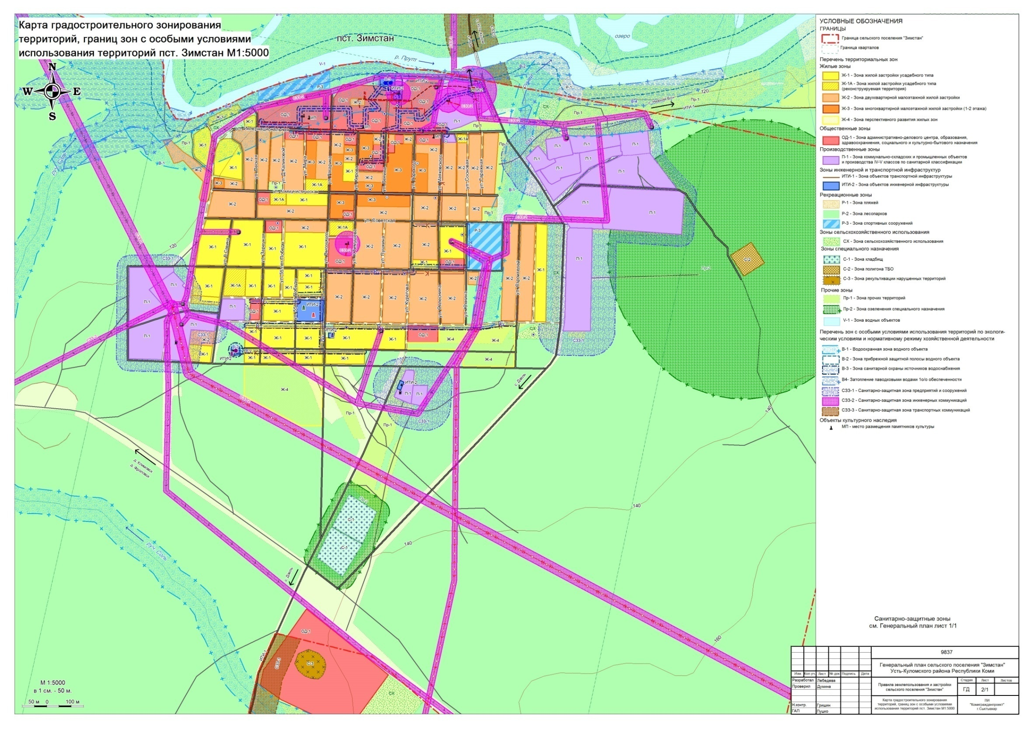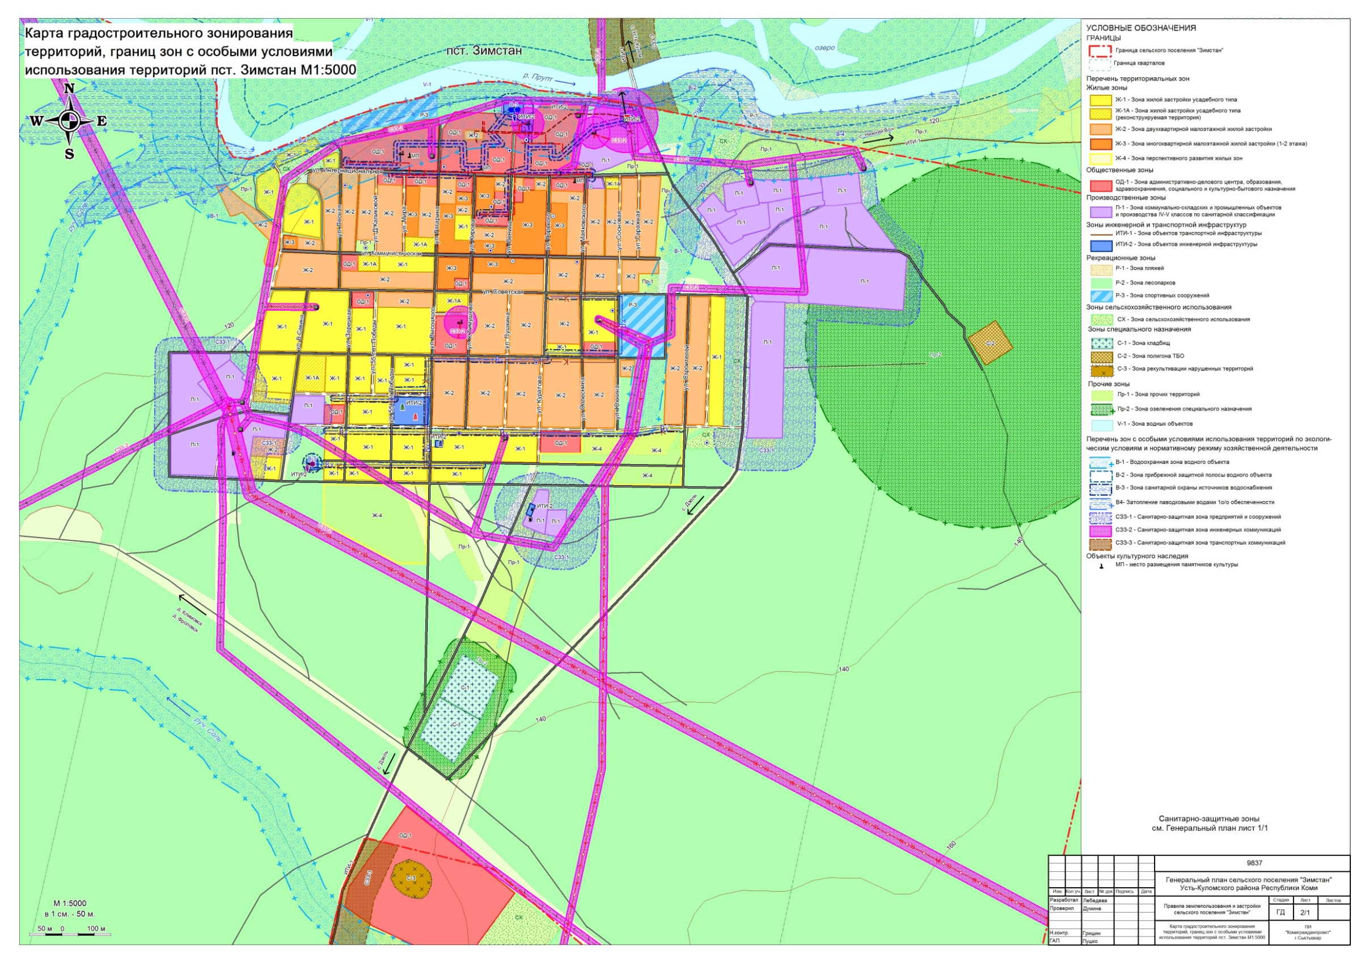

II. Внести в карту градостроительного зонирования правил землепользования и застройки муниципального образования сельского поселения «Зимстан», утвержденных постановлением администрации муниципального района «Усть-Куломский» от 29.12.2021 № 1801 "Об утверждении Правил землепользования и застройки муниципального образования сельского поселения "Зимстан", (в части Дзёль, Габово) входящего в состав муниципального образования муниципального района "Усть-Куломский", следующие изменения:

1. Часть территориальной зоны ОД-1зона административно-делового центра, образования, здравоохранения, социального и культурно-бытового назначения, расположенную севернее д.81 и д.82 по ул.Центральная в с.Дзёль перевести в территориальную зону Ж-1 зона жилой застройки усадебного типа, общей площадью 2600 кв.м.;
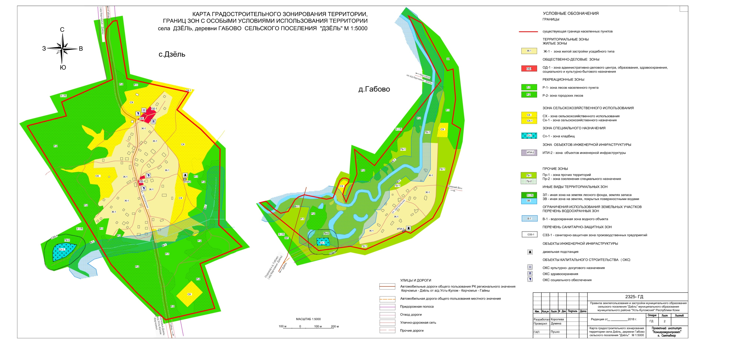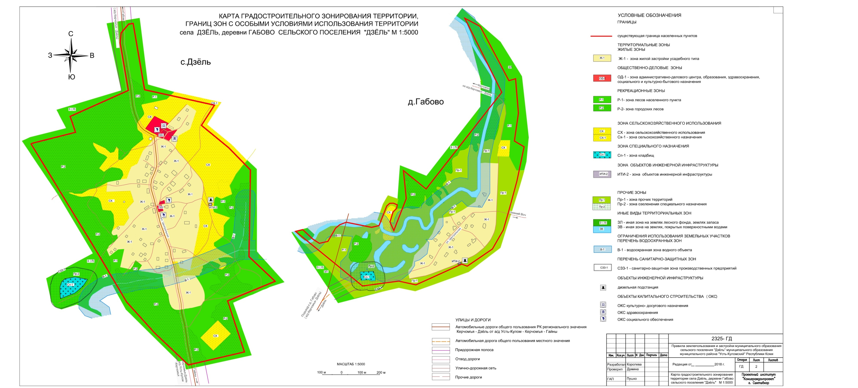
2. Часть территориальной зоны СХ зона сельскохозяйственного использования, расположенную под земельным участком с кадастровым номером 11:07:6701001:246, перевести в территориальную зону ОД-1зона административно-делового центра, образования, здравоохранения, социального и культурно-бытового назначения;
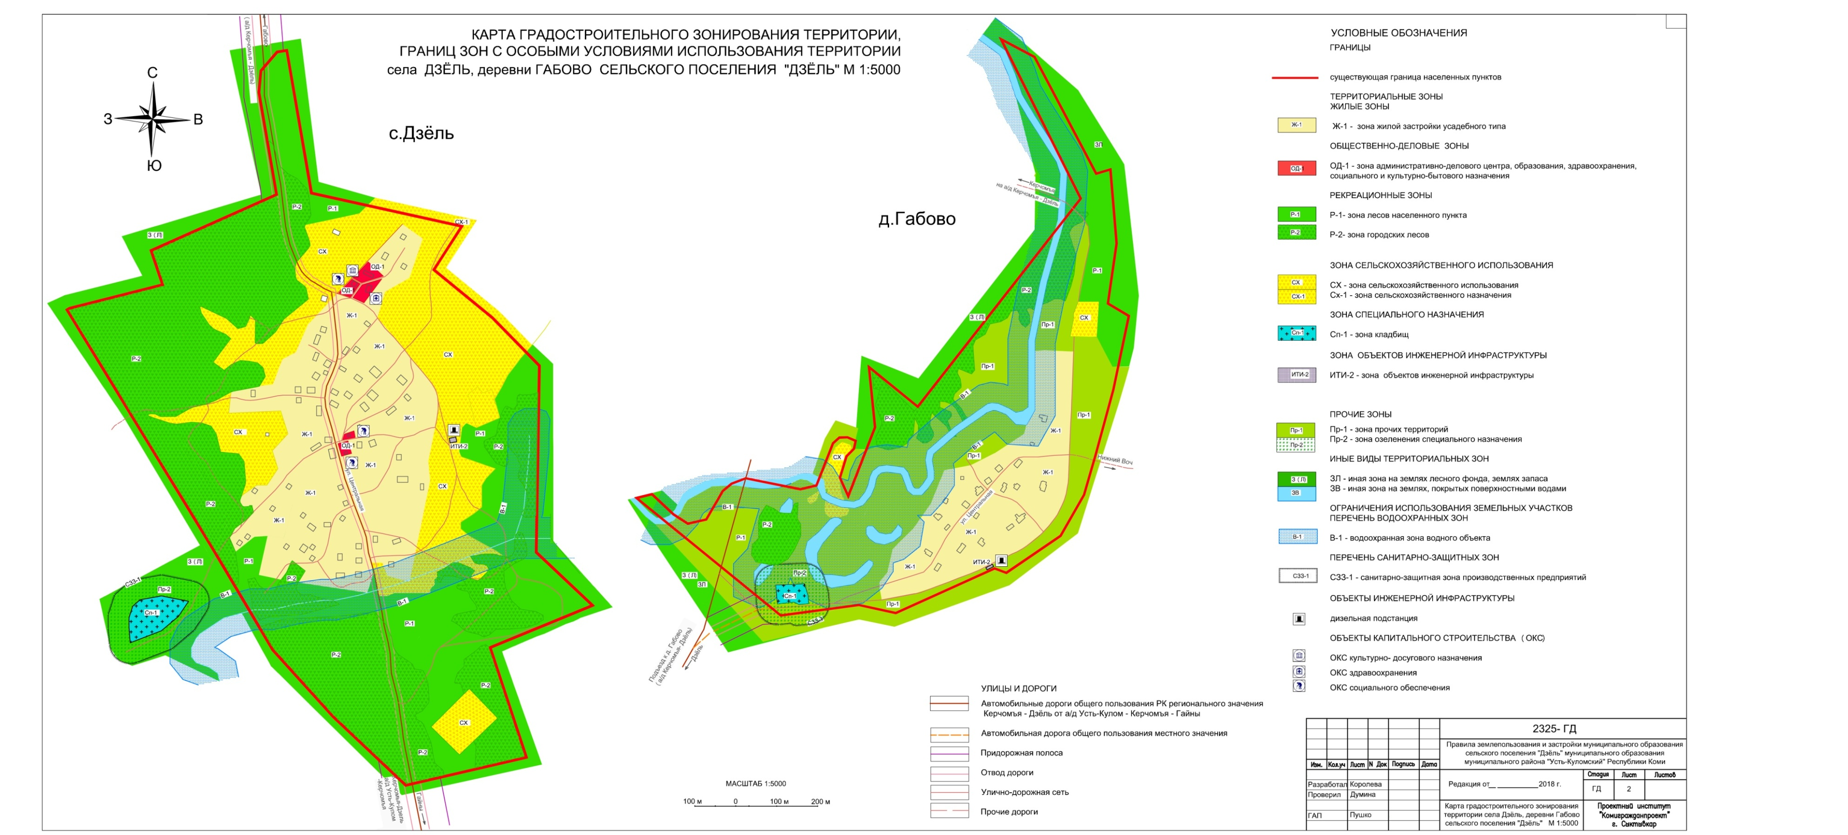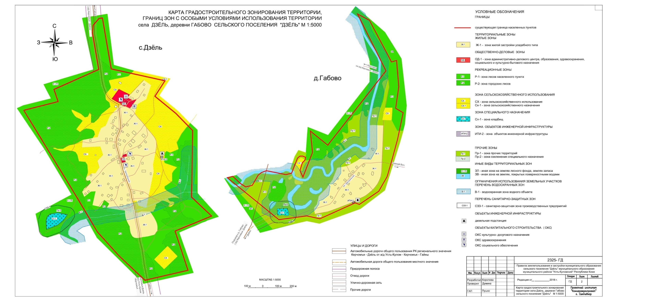

3. Часть территориальной зоны Р-1 зона лесов населенного пункта, расположенную южнее д.57 и д.72 по ул.Центральная в с.Дзёльперевести в территориальную зону Ж-1 зона жилой застройки усадебного типа, общей площадью 29100 кв.м.

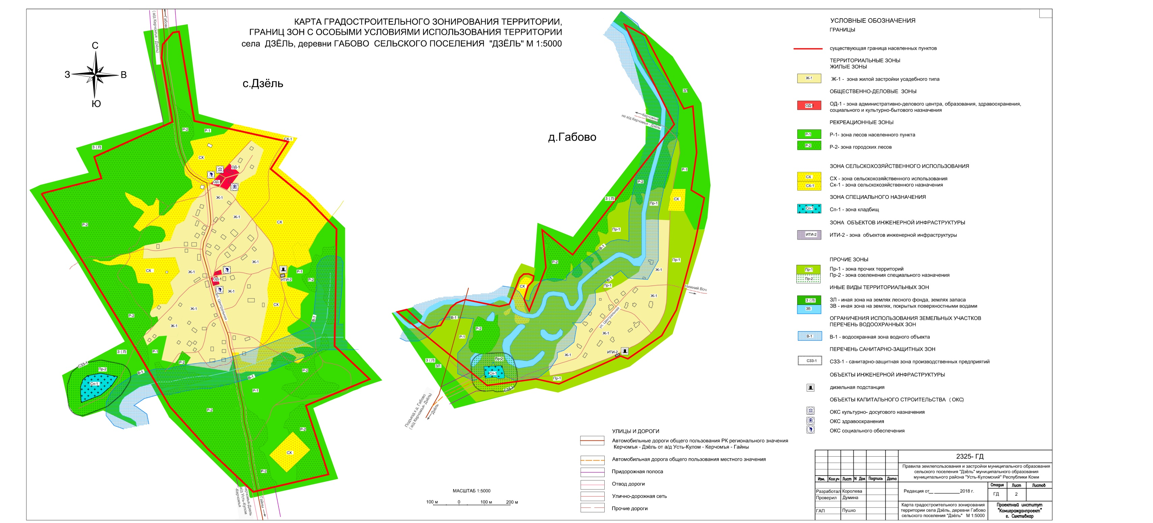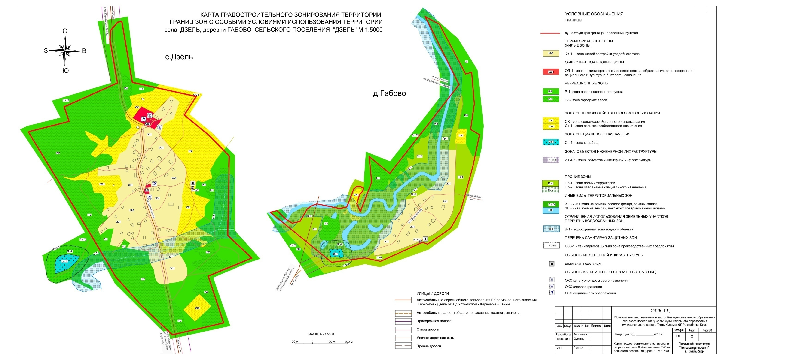

«Кулöмдiн» муниципальнöй районса администрациялöн
Ш У Ö М
Администрация муниципального района «Усть-Куломский»

П О С Т А Н О В Л Е Н И Е

09 октября 2024 г. № 1407

Республика Коми
с. Усть-Кулом

О внесении дополнений в Правила землепользования и застройки сельского поселения «Югыдъяг» муниципального района «Усть-Куломский» Республики Коми

В соответствии со ст.33 Градостроительного кодекса Российской Федерации, п.20 ч.1 ст.14 Федерального закона от 06.10.2003 N 131-ФЗ "Об общих принципах организации местного самоуправления в Российской Федерации", ст.11(1) Закона Республики Коми от 08.05.2007 № 43-РЗ «О некоторых вопросах в области градостроительной деятельности в Республике Коми»,администрация муниципального района «Усть-Куломский» постановляет:
1. Внести в Правила землепользования и застройки сельского поселения «Югыдъяг» муниципального района «Усть-Куломский» Республики Коми, утвержденных постановлением администрации муниципального района «Усть-Куломский» от 23.04.2024 г № 568 "Об утверждении Правил землепользования и застройки сельского поселения "Югыдъяг" муниципального района "Усть-Куломский" Республики Коми», дополнения согласно приложению к настоящему постановлению.
2. Настоящее постановление вступает в силу со дня опубликования в информационном вестнике Совета и администрации муниципального района «Усть-Куломский».

Глава МР «Усть-Куломский»
руководитель администрации района С.В. Рубан

Приложение
к постановлению администрации
МР «Усть-Куломский»
от «09» октября 2024 г. № 1407

В статью 7 части 2 карт градостроительного зонирования правил землепользования и застройки сельского поселения «Югыдъяг»муниципального района «Усть-Куломский» Республики Коми, утвержденных постановлением администрации муниципального района «Усть-Куломский» от 23.04.2024 г № 568 «Об утверждении Правил землепользования и застройки сельского поселения "Югыдъяг" муниципального района "Усть-Куломский" Республики Коми», внести следующие дополнения:

1. «Статья23.Карта границ зон затопления и подтопления р.Вычегда в п.Смолянка. М 1:10 000.»;
2.«Статья24.Карта границ зон затопления и подтопления р.Вычегда в п.Югыдъяг. М 1:10 000.».

III. Иные информационные материалы.

ИНФОРМАЦИОННОЕ СООБЩЕНИЕ
Согласно ст.39.18 Земельного кодекса РФ администрация МР «Усть-Куломский» сообщает о возможном предоставлении земельного участка из категории земель населенных пунктов в кадастровом квартале 11:07:4501004, с местоположением: Республика Коми, Усть-Куломский район, п. Кебанъёль, ул. Мира, юго-западнее земельного участка с кадастровым номером 11:07:4501004:308, площадью 1995 кв.м., с видом разрешенного использования: для ведения личного подсобного хозяйства (приусадебный земельный участок).
Основание размещения извещения - заявление о предварительном согласовании предоставления земельного участка.
Ограничений и обременений участок не имеет.
Граждане, заинтересованные в предоставлении земельного участка для указанных целей, вправе подавать заявления в течении 30 дней с 15 октября 2024 года по 13 ноября 2024 года.
Адрес места подачи заявлений: в будние дни с 09 до 17 часов, в пятницу с 09 до 15 ч.30 мин. по адресу: 168060, Республика Коми, Усть-Куломский район, с.Усть-Кулом, ул.Советская, д.37, отдел по управлению муниципальным имуществом администрации МР «Усть-Куломский», кабинет № 44, адрес эл. почты a.mr.ust-kulomskiy@ust-kulom.rkomi.ru
Способ подачи заявлений: любым удобным способом, в соответствии с действующим законодательством Российской Федерации (в виде бумажного документа непосредственно при личном обращении, или в виде бумажного документа посредством почтового отправления, или в виде электронного документа посредством электронной почты на адрес a.mr.ust-kulomskiy@ust-kulom.rkomi.ru).
В случае поступления в течение тридцати дней со дня опубликования извещения заявлений от иных граждан, администрация района примет решение о проведении аукциона на право заключения договора купли-продажи земельного участка.

ИНФОРМАЦИОННОЕ СООБЩЕНИЕ
Согласно ст.39.18 Земельного кодекса РФ администрация МР «Усть-Куломский» сообщает о возможном предоставлении земельного участка из категории земель населенных пунктов в кадастровом квартале 11:07:4501004, с местоположением: Республика Коми, Усть-Куломский район, п. Кебанъёль, ул. Мира, западнее земельного участка с кадастровым номером 11:07:4501004:308, площадью 2000 кв.м., с видом разрешенного использования: для индивидуального жилищного строительства.
Основание размещения извещения - заявление о предварительном согласовании предоставления земельного участка.
Ограничений и обременений участок не имеет.
Граждане, заинтересованные в предоставлении земельного участка для указанных целей, вправе подавать заявления в течении 30 дней с 15 октября 2024 года по 13 ноября 2024 года.
Адрес места подачи заявлений: в будние дни с 09 до 17 часов, в пятницу с 09 до 15 ч.30 мин. по адресу: 168060, Республика Коми, Усть-Куломский район, с.Усть-Кулом, ул.Советская, д.37, отдел по управлению муниципальным имуществом администрации МР «Усть-Куломский», кабинет № 44, адрес эл. почты a.mr.ust-kulomskiy@ust-kulom.rkomi.ru
Способ подачи заявлений: любым удобным способом, в соответствии с действующим законодательством Российской Федерации (в виде бумажного документа непосредственно при личном обращении, или в виде бумажного документа посредством почтового отправления, или в виде электронного документа посредством электронной почты на адрес a.mr.ust-kulomskiy@ust-kulom.rkomi.ru).
В случае поступления в течение тридцати дней со дня опубликования извещения заявлений от иных граждан, администрация района примет решение о проведении аукциона на право заключения договора аренды земельного участка.

Учредитель:  Совет муниципального района  «Усть-Куломский»  Руководитель редколлегии: Н.А. Чаланова  Ответственный за выпуск секретарь: М.А.Шахова | Адрес:  168060, Республика Коми, Усть-Куломский район, с. Усть-Кулом, ул. Советская, д. 37,  каб. 35  Тел. (82137) 94-363; факс: (82137) 94-691;  e-mail: a.mr.ust-kulomskiy@ust-kulom.rkomi.ru
Тираж 60 экземпляров.
Отпечатано в администрации муниципального района «Усть-Куломский» по адресу:
168060, с. Усть-Кулом, ул. Советская, д. 37, тел. (82137) 94-363
Подписано в печать 11.10.2024 г. в 17.00 час.
Распространяется бесплатно во все сельские библиотеки и администрации сельских поселений
(в электронном варианте)

